La Manche Libre 24 février 2018

Confrérie gourmande du cochon de Bayeux : Emmanuel Macron intronisé au Salon de l'Agriculture
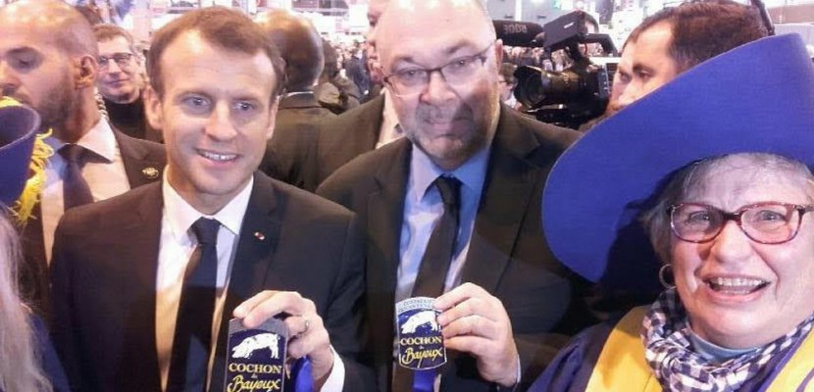

Le Président de la République, Emmanuel Macron, le ministre de l'Agriculture Stéphane Travert et Nicole Levieux, maitresse de la Confrérie gourmande du cochon de Bayeux (Calvados), samedi 24 février 2018 au Salon de l'Agriculture.
- Brigitte Lecarpentier
Le 25 février 2018 à 20:32
Marie-Chantal Eudine et Nicole Levieux, grandes maîtresses de la Confrérie Gourmande du Cochon de Bayeux (Calvados) ont intronisé samedi 24 février 2018 le président de la République Emmanuel Macron et son ministre de l'Agriculture Stéphane Travert à l'occasion du Salon international de l'Agriculture.
Samedi 24 février 2018, au Salon international de l'Agriculture, Marie-Chantal Eudine et Nicole Levieux, grandes maîtresses de la Confrérie Gourmande du Cochon de Bayeux (Calvados), ont fait la connaissance d'Emmanuel Macron, président de la République.

"Un homme charmant"
Après six heures d'attente, Marie-Chantal Eudine et Nicole Levieux ont enfin pu introniser le président et le ministre de l'Agriculture, originaire de la Manche de surcroît, Stéphane Travert. Elles racontent l'événement :"Monsieur Macron est le quatrième président de la République à signer notre très beau livre d'Or. Il y a inscrit 'Pour la Confrérie, Nicole et Marie-Chantal, en amitié' et a signé. C'est un homme charmant, simple, très souriant mais qui a de la répartie ! Il est très agréable."

Des inquiétudes concernant la Tapisserie
Et comme la discussion était des plus cordiales avec le président de la République, ces dames en sont venues à lui parler de la Tapisserie : "Il nous a dit : 'Brigitte a été la voir en début de semaine !' Et quand on lui a fait part qu'on ne voulait pas que la Tapisserie parte de peur qu'elle ne revienne pas, il nous a dit 'elle va partir deux ans et après vous aurez beaucoup plus de monde à Bayeux !'"
Les grandes maitresses qui portent seules, sans aide et avec beaucoup de courage, la confrérie du Cochon de Bayeux tout en faisant rayonner le nom de la Ville, ont donc remis les médailles aux nouveaux intronisés.
Marie-Chantal Eudine et Nicole Levieux resteront au Salon de l'Agriculture jusqu'au mardi 27 février 2018 et rentreront à Bayeux après le concours du cochon de Bayeux.

